CNE busca instalaciones para albergar pacientes abandonados en hospitales públicos
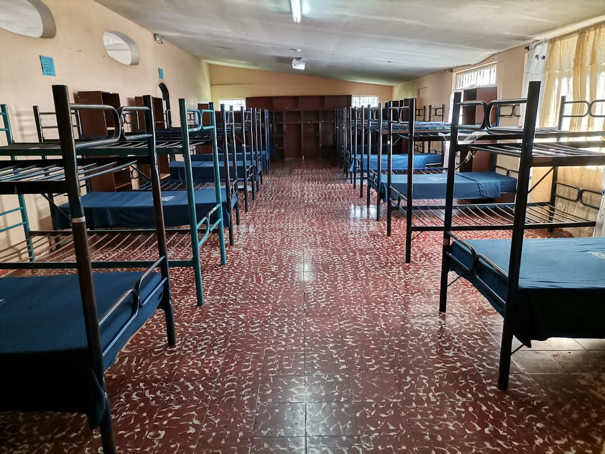
- CNE busca lugares para atender hasta 60 personas en situación de abandono

- Al trasladar a los adultos mayores y personas con discapacidad, la CCSS tendrá mayor disponibilidad de camas para atender pacientes con COVID-19

- Además, CNE dispuso de tres centros de contención para que personas positivas hagan su cuarentena, Parrita, Limón y el más reciente en Barva de Heredia
San José, 18 de mayo del 2021. La Comisión Nacional de Prevención de Riesgos y Atención de Emergencias (CNE) se encuentra atendiendo una solicitud de la Gerencia Médica de la Caja Costarricense de Seguro Social para identificar posibles instalaciones que permitan reubicar personas que están en abandono en los hospitales públicos.
Las alternativas que se buscan, deberán contar la capacidad para recibir hasta 60 personas con las condiciones adecuadas para la protección y atención de las necesidades de cuido y de asistencia en salud.

“Estamos valorando diferentes opciones que permitan alojar a esta población con los cuidados respectivos. Con esta reubicación, la CCSS podrá reasignar estas camas en sus hospitales para atender a las personas con COVID-19 que requieran una hospitalización”, explicó Alexander Solís, presidente de la CNE.

CNE mantiene tres centros de contención para pacientes positivos por COVID-19

Estos centros tienen como objetivo recibir a las personas que por situaciones particulares no pueden cumplir la cuarentena en sus hogares, debido a que no cuentan con las condiciones idóneas de aislamiento para evitar el contagio a otras personas.
El centro de contención más reciente se habilitó el viernes anterior en Barva de Heredia, mediante un convenio firmado entre la CNE y Hogares Crea de Costa Rica. Este lugar cuenta con una capacidad de hasta 20 personas.
Las personas, mientras permanecen en estos sitios, reciben alimentación, cuentan con dormitorios debidamente equipados, zonas para consumo de alimentos, duchas, servicios sanitarios y revisiones médicas diarias.
Las otras dos instalaciones están ubicadas en Limón y Parrita, y brindan una capacidad de hasta 30 y 20 personas, respectivamente.

